管理体系审核记录表
过程与活动、  抽样计划 | 涉及  条款 | 受审核部门：管理层 主管领导：段诚 陪同人员：陆玉丽 | 判定
过程与活动、  抽样计划 | 涉及  条款 | 审核员： 邝柏臣 审核时间：2021.7.26 | 判定
过程与活动、  抽样计划 | 涉及  条款 | 审核条款：Q5.1.1/5.1.2/5.2/5.3/6.1/6.2/6.3/7.1/9.1.1/10.1/10.3 | 判定
领导作用和承诺/5.1.1总则  #最高管理者通过哪些活动证实其对质量管理体系的领导作用和承诺？ | Q5.1 | 总经理：段诚 管理者代表：黄松松  公司总经理承诺建立、实施、保持和改进QMS，并对QMS的有效性负责。并组织落实其管理职责内的各项工作。  最高管理者组织公司相关人员并制定了质量方针和质量目标，并与组织环境相一致，与组织的战略方向一致。  根据总经理的谈话沟通，组织的质量管理体系要求已渐渐融入组织的业务过程中。  组织已使用过程方法和基于风险的思维进行体系的运行。  最高管理者针对体系的运行，提供了所需的资源。  向全公司强调遵守法律法规、质量管理、符合质量管理体系的要求及达到顾客满意的重要性。  形成制度化，把质量目标进行层层分解落实到各部门
方针（含制定/沟通）  #最高管理者是否制定质量方针？  质量方针是否：  适应组织的宗旨和环境并支持其战略方向；为制定质量目标提供框架；包括满足适用要求的承诺；包括持续改进质量管理体系的承诺。  质量方针是否得到文件化并在组织内部得到沟通？  适宜时是否可向相关方提供？ | Q5.2 | 公司的管理方针是：  顾客至上，质量第一，全员参与，创新共赢  节能减排，绿色生产，安全第一，以人为本  公司建立的管理方针基本满足标准各项承诺的要求，能为质量目标的制定提供框架，基本符合要求。  体系文件中明确质量方针，并主要通过日常工作会议、口头交流等将质量方针的要求向全员传达和灌输，确保员工增强顾客满意和守法意识。
岗位/职责/权限  #组织内的岗位设置如何？  职责和权限如何得到分派、沟通和理解？ | Q5.3 | 公司在建立管理体系之初，对各部门的职责权限进行了划分，在质量手册中确定了公司组织机构图，管理层、行政部、生技部、质检部、市场部和财务部，对应每个部门有职能分配表，在5.3职责和权限中对各部门职责权限进行了规定，质量体系负责人为管理者代表黄松松，各部门基本清楚其职责，文件描述职责与实际基本符合。  组织发生变更时能保持体系的正常运行和完整性。
应对风险和机遇的措施  （含6.1.1和6.1.2）  #确定的需应对的风险和机遇有哪些？  .策划应对风险和机遇的措施有哪些？  .如何整合并实施这些措施？  .如何评价这些措施的有效性？  .措施是否与风险和机遇的影响程度相适应？  .注:应对风险可包括规避风险，为寻求机遇承担风险，消除风险源，改变风险的可能性和后果，分担风险，或通过明智决策延缓风险。  .机遇可能导致采用新实践，推出新产品，开辟新市场，赢得新客户，建立合作伙伴关系，利用新技术以及能够解决组织或其顾客需求的其他有利可能性。 | Q6.1 | 公司策划有《风险识别与控制表》和《组织环境因素识别表》，考虑到4.1所描述的因素和4.2所提及的要求，确定需要应对的风险和机遇包括：人力资源风险、设备风险管理、采购风险控制、策划能力风险控制及短交期风险控制以及其他风险控制。公司策划并批准实施《风险识别与控制表》和《组织环境因素识别表》，内容包括风险类型、风险因素、应对机遇及措施、现行控制方法、涉及的场所及部门等；  查见《组织环境因素识别表》》：  - 类型：外部因素；  类别：行业受政策影响较大。  应对机遇及措施：时刻把握国家政策，合理安排生产。  针对外部因素，还分析了市场、文化、社会经济、法律法规的变化等。  - 类型：内部因素；  类别：对供应商的控制较弱，可能会导致原料供应不及时，引起交付不及时  应对机遇及措施：加强对供应商的管理，并增加供应商数量。。  针对内部部因素，还分析了财务状况、人力资源、基础设施等。  应对风险和机遇的措施与其对于产品和服务符合性的潜在影响相适应。
质量目标及其实现的策划（含6.2.1/6.2.2）  #组织建立的质量目标有哪些？  .质量目标是否覆盖相关职能、层次和过程？  .质量目标是否与质量方针保持一致？  .质量目标是否可测量，方法如何？  .质量目标是否考虑到适用的要求？  .质量目标是否与提供合格产品和服务以及增强顾客满意相关？  .质量目标是否得到监视、沟通和适时更新？  .是否包留质量目标的记录？  .组织如何策划质量目标的实现？是否包含4W1H？ | Q6.2 | 公司的质量目标为：  顾客满意度≥90分；  成品一次交验合格率≥96%；  公司的上述质量目标与公司的质量方针保持了一致，包括了满足产品要求所需要的内容，可以测量。  经核查，公司已将质量目标分解到各职能部门，制订了各部门的质量目标，基本能结合各部门工作实际，符合要求。提供有公司及各部门质量目标分析统计报告，实施情况具体见各部门审核记录。  公司建立的文件化的质量管理体系基本保持未变，保持了质量管理体系的完整性、一致性，持续满足了质量管理体系的要求。
变更的策划 | Q6.3 | 查，公司的质量管理体系要求：当公司质量管理体系变更时，应考虑：  1.变更的目的及潜在后果；  2.体系的完整性；  3.资源的可获得性；  4.责权的分配和再分配等因素。  经查：公司管理体系暂无变更。
资源总则 | Q7.1 | 查问总经理，公司运行2015版质量管理体系策划资源需求。  在提供资源方面充分考虑了内部资源的实际情况，存在的不足将通过从外部引进相应的人力、硬件等资源进行补充。
总则  #组织确定需要监视和测量的对象由哪些？  .采用了哪些监视、测量、分析和评价方法？  .实施监视和测量的时机如何？  .实施分析和评价的时机如何？  .质量管理体系的绩效和有效性如何评价？  .是否保留有关监视、测量记录？ | Q9.1.1 | 企业确定了质量体系运行所需的监视和测量过程，明确了需监视和测量的过程、监视和测量的时机等标准要求的内容，如：通过进货验证、过程检验、出库检验证实产品的符合性；通过内审、管理评审、顾客满意率调查、顾客对产品质量反馈意见等证实体系的符合性；组织策划应用的统计技术有统计表、调查表等，对监测结果进行分析和评价。  ˜监视、测量、分析和评价的策划基本符合标准要求
总则  #组织采取的改进措施包括哪些？  是否包括：  a）改进产品和服务，以满足要求并关注未来的需求和期望  b）纠正、预防或减少不利影响；  c）改进QMS的绩效和有效性。  注：改进的例子可包括纠正、纠正措施、持续改进、突变、创新和重组。 | Q10.1 | 公司制定系列程序文件《内部审核控制程序》、《管理评审控制程序》、《数据分析和持续改进控制程序》、《生产和服务提供控制程序》、《基础设施控制程序》、《不合格品控制程序》、《与顾客有关的过程控制程序》等程序文件，对持续改进的过程予以规定，以实现质量管理体系及产品符合性的持续改进。持续改进的过程包含持续改进的提出、立项、不合格的原因的分析、纠正措施的确定、跟踪和评价及负责部门和人员验证等。  公司通过质量方针、目标的达成分析、内部质量审核结果、数据资料统计分析、纠正和预防措施和管理评审等方式，以推动质量管理体系的持续改进。
持续改进  #质量管理体系的适宜性、充分性和有效性是否得到持续改进？是否识别出持续改进的需求或机会？  .持续改进的需求或机会是否充分考虑管理评审的分析、评价结果及管评的输出？ | Q10.3 | 公司主要按策划的质量手册、程序文件、管理制度等实施运行，主要采用内审、管理评审、数据分析、纠正和预防措施、质量方针和目标等来实现对质量管理体系的改进，另外主要通过日常工作中发现的问题及时予以调整解决来实现。
范围的确认，资质的确认，法律法规执行情况，重大质量事故，及顾客投诉和质量监督抽查情况。  初审不符合项整改验证 |  | 现场确认，公司质量管理体系覆盖范围：申请范围为：混凝土外加剂的生产。提供营业执照（三证合一），年审有效，经营范围包含认证范围。公司严格执行国家及行业标准和法律、法规要求。  上次审核以来，公司没有顾客的质量投诉，通过顾客满意度调查，顾客对公司提供的服务普遍反映较好。证书暂停期间未违规使用证书。  龙门县市场监督管理局每年对公司产品进行监督抽查，见8.6条款。  上次不符合项为市场部的GB/T19001-2016标准的8.4.1条款，GB/T24001-2016标准的8.1条款，GB/T45001-2020标准的8.1.4条款，本次现场审核未发现类似问他，采取的措施有效。

过程与活动、  抽样计划 | 涉及  条款 | 受审核部门：行政部 主管领导：吴世英 陪同人员：黄松松 | 判定
过程与活动、  抽样计划 | 涉及  条款 | 审核员：邝柏臣 审核时间：2020.7.26 | 判定
过程与活动、  抽样计划 | 涉及  条款 | 审核条款：Q7.1.2/7.1.6/7.2/7.5/9.2/10.2 | 判定
人员  #组织确定的质量管理体系的实施以及过程的运行和控制所需的人员有哪些？  .组织提供的人员是否满足需求？ | Q7.1.2 | 查，公司确定的质量管理体系的实施以及过程的运行和控制所需的人员包括：各职能部门主管（方针、目标的组织贯彻实施、人员及其能力、意识、沟通等管理）、文员（组织知识、体系文件和记录的管理等）  公司从岗位设置、任职资格等方面确定了适宜的人选。  查，公司策划了各岗位的人员任职要求，编制有《岗位职责及任职要求》对各岗位人员的技能、教育经历、工作经历、岗位职责、培训等作了具体要求，对总经理、各部门负责人及一般员工等各部门、各岗位的职责和任职要求作了阐述，使与质量相关的岗位任职条件具体化了，为以后招聘工作指明了方面。  查见：《岗位职责及任职要求》中总经理任职要求：本科以上学历、有相关的敿 较丰富的质量、环境和职业健康安全管理体系工作经验，工作认真负责、对环保安全工作有敏锐的洞察能力，德才皆备…；抽见：检验人员，视力良好、责任心强。  现场确认，能满足规定要求。详见岗位任职考核、聘用记录。 | OK
组织的知识  #组织确定运行过程所需的知识包括哪些？  这些知识是否得到保持，并在需要范围内可得到？  组织如何获取更多必要的知识，并更新？ | Q7.1.6 | 公司明确组织知识的概念及其从内部、外部获取并更新知识的来源即包括：内部来源（例如从经历获得的知识；从失败和成功项目得到的经验教训；得到和分享未形成文件的知识和经验，过程、产品和服务的改进结果）；外部来源（如标准；安全会议，从顾客或外部供方收集的知识）。  --公司明确组织知识作为公司的重要资源，按内部文件或外来文件予以受控管理，包括必要的分级保密措施。 | OK
能力  #组织确定人员所需的能力有哪些？  .组织如何证明其控制下的人员具备所需的能力？  .为获取所需能力采取了哪些措施？  .是否保持适当的记录作为证明人员能力的证据？  注：  采取的适当措施可包括对在职人员进行培训、辅导或重新分配工作，或者招聘具备能力的人员等 | Q7.2 | 公司确定了从事的工作影响质量管理体系绩效和有效性且在公司控制范围内的人员所必要的能力，这些能力主要是基于适当的教育、培训或经历等。  公司对每个从事影响产品符合性要求及从事的工作影响质量管理体系绩效和有效性的工作人员的能力进行识别，制定培训制度、有计划有目的、系统地提供培训以满足这些需求。  适用时，采取措施（包括：培训、辅导、重新分配工作或招聘具有能力的人员）获得所需的能力，并评价措施的有效性。保留适当的形成文件的信息，作为人员能力的证据。  1、查见2021年至今已培训计划共8次，已查阅的培训记录8次。主要包括标准培训、内审员培训、质检知识培训和设备操培训等内容。  1）2021年1月20日培训内容：ISO9001：2015标准/ ISO14001：2015标准条款及 ISO45001  讲解；培训人员：段诚,黄松松, 彭国年、谭贵通等；效果评价：培训效果显著，学员基本掌握所学内容，效果良好。评价人：黄松松  2）2021年4月19日培训内容：内审技术及内审文件编制，培训人员：黄松松、彭国年、；效果评价：达到培训效果，学员基本掌握所学内容效果良好。评价人：黄松松  公司人员能力管理符合要求。 | OK
#组形成文件的信息/7.5.1总则织质量管理体系包括哪些文件？  是否满足标准的要求和确保质量管理体系有效性的需要？ | Q7.5.1 | 公司的质量管理体系文件----  包括一级文件：管理手册  二级文件：程序文件  三级文件：管理规定或制度、外来文件  四级文件：表格和记录。  --此外，外来文件即外部提供的文件,包括标准、与产品质量有关的文件。通常属于第三级文件，并得到及时识别和分发控制。  经查：公司提供的各级体系文件总体满足标准的要求和确保QMS有效性的需要。 | OK
创建和更新  #在创建和更新文件时，是否确保了适当的：  a）标识和说明；  b）格式和媒介；  c）评审和批准，以确保适宜性和充分性。 | Q7.5.2 | 抽查3个体系文件如：管理手册、程序文件、岗位职责说明书等均有适当的标识和说明、相对固定的格式、纸质和电子档为载体、文件发布前均的得到评审和批准，从而确保了适宜性和充分性；记录得到确认等。  抽见文件《管理手册》，文件编号： YS-QM-2020 版本号：A/0版2019.03.8发布  编制：行政部 审批：段诚  以上文件均有编审批，发布实施日期及发放编号、受控状态。  公司文件大部分以电子档形式进行发放与管理。 | OK
形成文件信息的控制  #如何控制文件和记录？  是否在需要时和需要的地方可获得相关文件？  是否采取了措施防止泄密、不当使用和不完整？  是否关注下列活动：  a）分发、访问、检索和使用；  b）存储和防护，包括保持可读性；  c）更改控制；  d）保留和处置。  识别的外来文件有哪些？如何对外来文件进行控制？  是否对记录实施了保护，防止非预期的更改 | Q7.5.3 | 使用文件的现场抽查确认，未发现不适宜或缺失的文件。  --公司对重要的文件信息通过权限控制分发或禁止复印外传等予以保密。  --现场确认：各级文件的分发、访问、检索和使用、存储和防护等均符合规定要求。  查，程序文件：公司编制了《文件控制程序》，规定了体系文件的编制、审核、批准、受控、使用、报废等要求。查见：程序文件，查：《受控文件清单》里面包括：质量手册、程序文件、岗位职责等和外来文件等。  查见：《文件控制程序》程序文件、质量手册、岗位职责要求等进行了发放；有文件编号、分发号，版本，可获得该文件的有效版本：  《管理手册》现行版本为A/0版  以上文件字迹清楚，审批齐全，受控标识完整  保存完好，易于识别  查《外来文件一览表》,里面包括：中华人民共和国安全生产法、中华人民共和国产品质量法等法律法规等标准。  《质量记录一览表》，规定了保存期以及保存的部门。查生产设备一览表  采购订单、来料检验记录表、过程检验记录表、产品检验记录表等。规定了保存部门和保存期限，根据情况相关安全记录保存期限分为：3年。  公司体系运行至今文件更改和作废情况未发生。在“文件控制程序”中对如发生以上情况均有明确规定。 | OK
内部审核  (含9.2.1和9.2.2)  #组织是否按照策划的时间间隔进行内部审核？  .是否依据有关过程的重要性、对组织产生影响的变化和以往的审核结果，策划、制定、实施和保持审核方案？  .审核方案是否包括频次、方法、职责、策划要求和报告？  .每次审核的审核准则和范围是否得到规定？  #审核员选择是否可保证客观公正？  .相关部门是否获得审核结果报告？  .是否及时采取适当纠正和纠正措施？  .实施审核方案以及审核结果的记录是否得到保留？ | Q9.2 | 编制有《内部审核控制程序》，程序中规定公司确定质量管理体系覆盖的每年（12个月）至少接受一次涉及所有条款活动的内部审核。  提供有年度内部审核计划包括审核目的、范围、依据、频次、审核方式、审核日程安排。  审核时间：2021年3月12－13日进行了质量管理体系内部审核。  范围：混凝土外加剂的生产相关的质量、环境和职业健康安全管理活动。  审核组组成：吴世英(A) 、黄松松 (B)  查公司内审员经培训，内审员基本能满足内审的能力要求；  查《管理层审核检查表》，《生产技术部审核检查表》、《质检部审核检查表》审核过程及条款基本齐全，未出现审核本部门情况。  对应有按审核计划实施审核的现场审核检查表，有审核条款、审核项目及审核记录，有基本内容，记录较为清晰。  查，《内部管理体系审核报告》，审核结论：审核组认为：公司的质量、环境职业健康安全管理体系基本符合GB/T 19001、GB/T24001和ISO45001:2018标准要求，且运行有效。此次开据1个质量体系《内审不符合项报告》涉及生产部，针对该不符合项，责任部门已经对所产生的不符合原因进行了分析并采取了纠正措施，且验证有效。  提供有《内部审核报告》查，审核结论：本公司质量体系得到了有效实施，运行实施保持了适宜性。  通过内部审核，公司质量管理体系的建立实施是有效的，符合标准要求。  公司内审基本符合要求。
不合格和纠正措施（含10.2.1和10.2.2） | Q10. 2 | 公司制定《数据分析和持续改进控制程序》及《纠正措施控制程序》，实施纠正措施，消除不合格的原因，以防止其再发生。在程序文件中规定了对不合格品的处理要求，对采购产品发现不合格一般进行退货或换货；半成品、成品发现的不合格品由质检部组织评审，市场部按评审结果进行处置。不合格品处理程序和机构健全，所采取的纠正措施与不合格的影响相适应。  体系建立至今没有采取纠正措施。

过程与活动、  抽样计划 | 涉及  条款 | 受审核部门：生产技术部 主管领导： 彭国年 陪同人员：黄松松 | 判定
过程与活动、  抽样计划 | 涉及  条款 | 审核员： 邝柏臣 审核时间：2021.7.27 | 判定
过程与活动、  抽样计划 | 涉及  条款 | 审核条款：Q5.3/6.2/7.1.3/7.1.4/8.5.2/8.5.4/8.5.6 | 判定
组织的岗位、职责权限 | Q5.3 | 生产部负责人：彭国年  生产部/车间主要职责：负责生产设备的维修和保养，工作环境的管理；负责生产计划的组织实施；负责对生产过程进行控制；负责人清楚其职责。 | OK
目标 | Q6.2 | 分解到该部门的目标： 考核结果  生产技术部: 成品一次交验合格率≥98% 100% | OK
运行环境 | Q7.1.4 | 产品生产对生产环境没有特殊要求，生产部负责工作环境的管理，组织确定并提供了产品要求所需的工作环境。  现场查看:生产环境适宜，产品摆放场地基本平整，车间内设备安装合理，地面干净、通风、采光效果良好。配备有排气设备、口罩、灭火器、安全帽等安全防护设备设施。  办公室内配有降温设施，通风条件良好。  工作环境能满足生产合格产品的要求，未发现有不良的环境因素。 | OK
标识和可追溯性 | Q8.5.2 | 组织在管理手册中规定了产品的标识与追溯方法以及产品的具体防护要求，基本符合标准要求。  现场检查：  看到公司的生产车间、仓库的产品标识清晰。原材料堆放在仓库内。合格品、不合格品能分区存放，产品摆放整齐，可以根据生产计划单、发货单等记录进行追溯。  产品标识的管理符合标准要求。 | OK
产品防护 | Q8.5.4 | 公司产品有防潮的要求，目前包装采用有内塑料膜的防潮包装，并放置在货架上，公司产品均为常规产品，一般库存一个月的销售量，以保证在接到订单后及时交付。  公司产品运输属外包过程，运输公司的车辆到达公司装货时，使用叉车等专业装货装备，以保证产品不受损坏，装车时也会考虑到产品防护装，并交待运输公司如何注意产品防破损及防潮。  查组织的生产车间，标识清晰，进出货及半成品流转通道畅通。贮存和保护有效。 | OK
变更的控制 | Q8.5.6 | 据生产负责人介绍顾客、供方比较稳定，有关的法律法规没有发生变化，公司的设备、设施、人员都比较固定，所以生产和服务的提供没有发生过更改，现场也没有发现变更情况，问其有关的要求，比较熟悉。 | OK

过程与活动、  抽样计划 | 涉及  条款 | 受审核部门：市场部 主管领导：罗贱 陪同人员： 黄松松 | 判定
过程与活动、  抽样计划 | 涉及  条款 | 审核员： 邝柏臣 审核时间：2021.7.26 | 判定
过程与活动、  抽样计划 | 涉及  条款 | 审核条款：Q8.2/8.4/8.5.3/8.5.5/9.1.2 | 判定
顾客沟通  沟通的内容 | Q8.2.1 | 组织按管理手册制定并实施顾客沟通的要求，市场部采用上门拜访、电话、网络等方式与顾客进行沟通。了解客户要求的相关信息；问询、合同或订单的处理，包括对其修改；顾客反馈，包括顾客抱怨；当有重大异常时，制定有关的应急措施及客户特定的要求。 | OK
与产品和服务有关要求的确定  #产品和服务的要求规定是否含:  1）适用的法律法规要求；  2）组织认为的必要要求。  对于提供的产品/服务，组织声称的要  求有哪些？是否满足？ | Q8.2.2 | 组织编制的管理手册及与顾客有关的过程控制程序规定，对市场进行调研，定向顾客提供的产品和服务的要求，从以下几个方面来确定与服务有关的要求：  （1）顾客对产品规定的要求,包括产品内容、技术、进度和费用要求及后期服务要求；  （2）与产品有关的法律、法规要求；  （3）公司确定的其他附加要求；  顾客有合作意向时，介绍公司产品，了解顾客对产品的要求，并结合标准要求进行确定，且明示在合同或订单上，确定顾客对产品的具体要求。  抽查情况如下：  抽产品供货合同：  一、顾客：广州市力建混凝土有限公司（庆盛安置区）  销售产品：混凝土外加剂S-AC  签订时间：2021年1月14日  合同明确了产品名称、型号、产品价格、质量要求、验收交付、售后服务、违约等。  二、顾客：揭阳市大南海永兴业混凝土有限公司  销售产品：混凝土外加剂SY—T  签订时间：2021年1月1日  合同明确了产品名称、型号、数量、产品价格、质量要求、验收交付、售后服务、违约等。 | OK
与产品和服务有关要求的评审  #在承诺向顾客提供产品和服务之前，是否对各项要求进行评审？  #评审的要求 | Q8.2.3 | 为了明确与产品有关的要求，确保公司有能力满足顾客要求；组织规定：在公司向顾客做出提供产品的承诺之前对产品有关要求进行了评审。  查:《合同、订单评审表》  ◆评审日期：2021年1月12日（合同签订前）  顾客名称：广州市力建混凝土有限公司（庆盛安置区）  产品名称：混凝土外加剂S-AC  评审内容：质量、生产能力、价格、合同的合法性、完整性、可靠性等。  评审人：罗贱、彭国年、黄松松  评审结论：同意接受该订单。  批准：段诚  附合同记录：  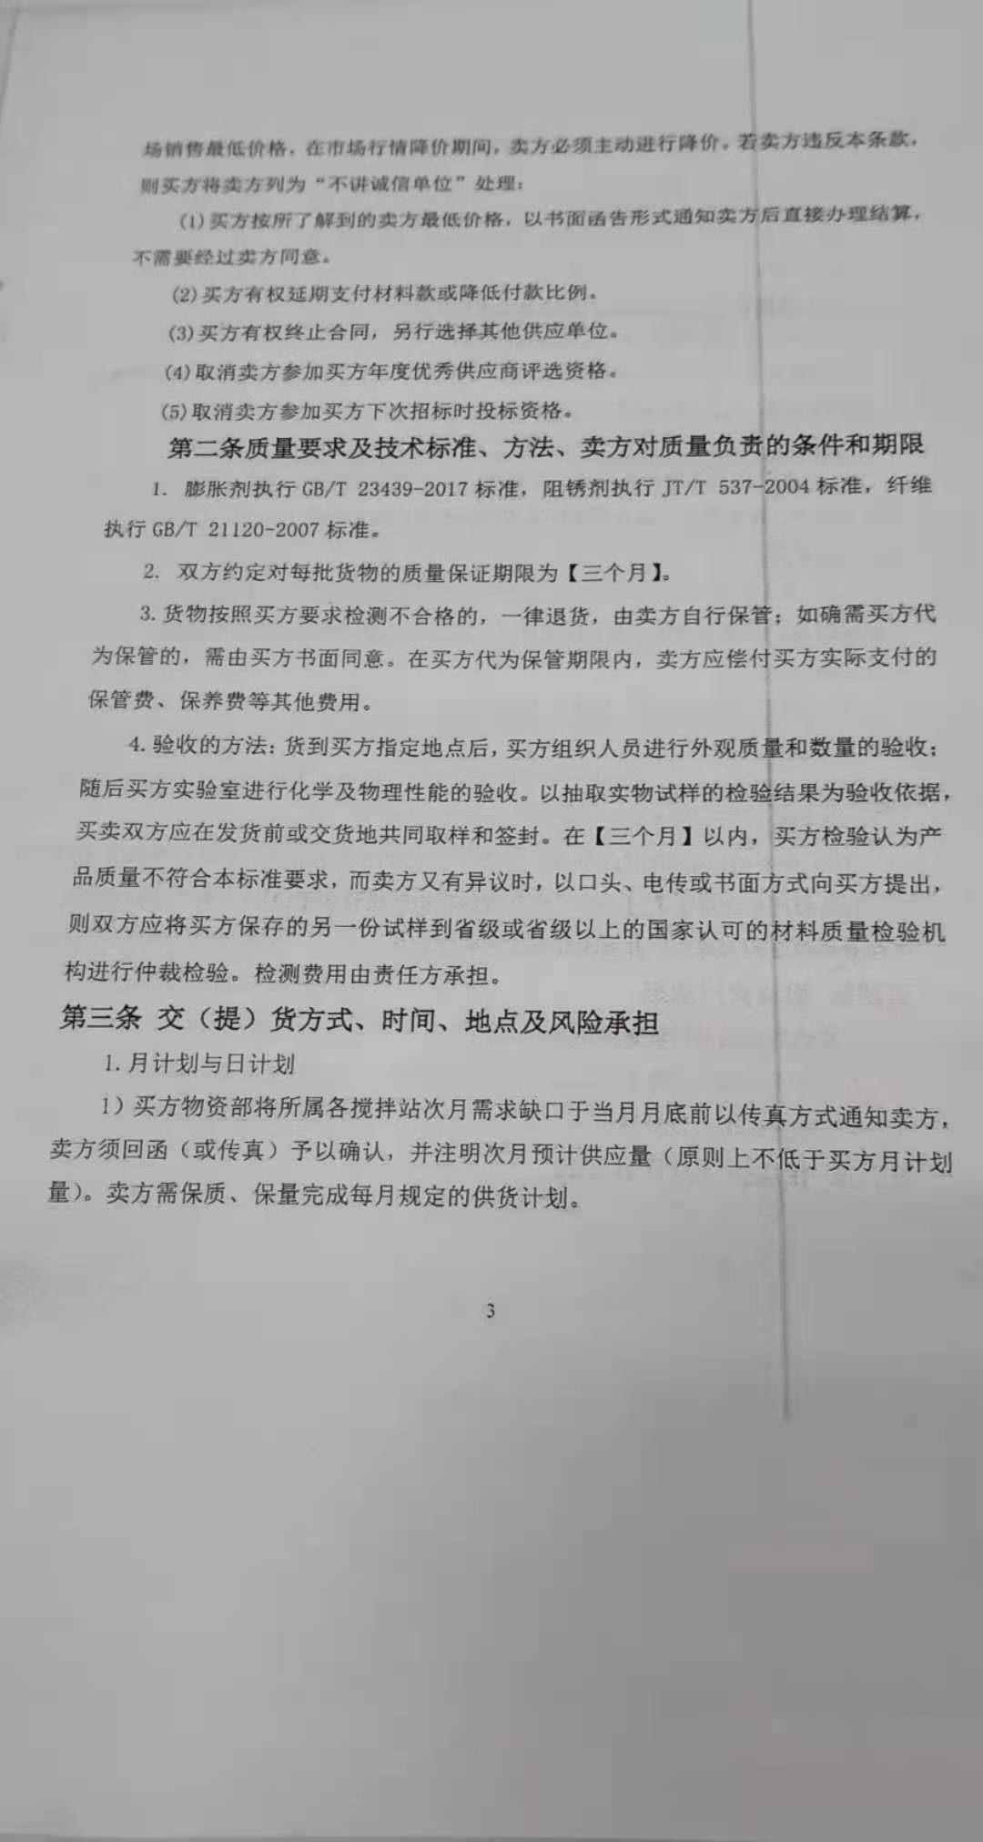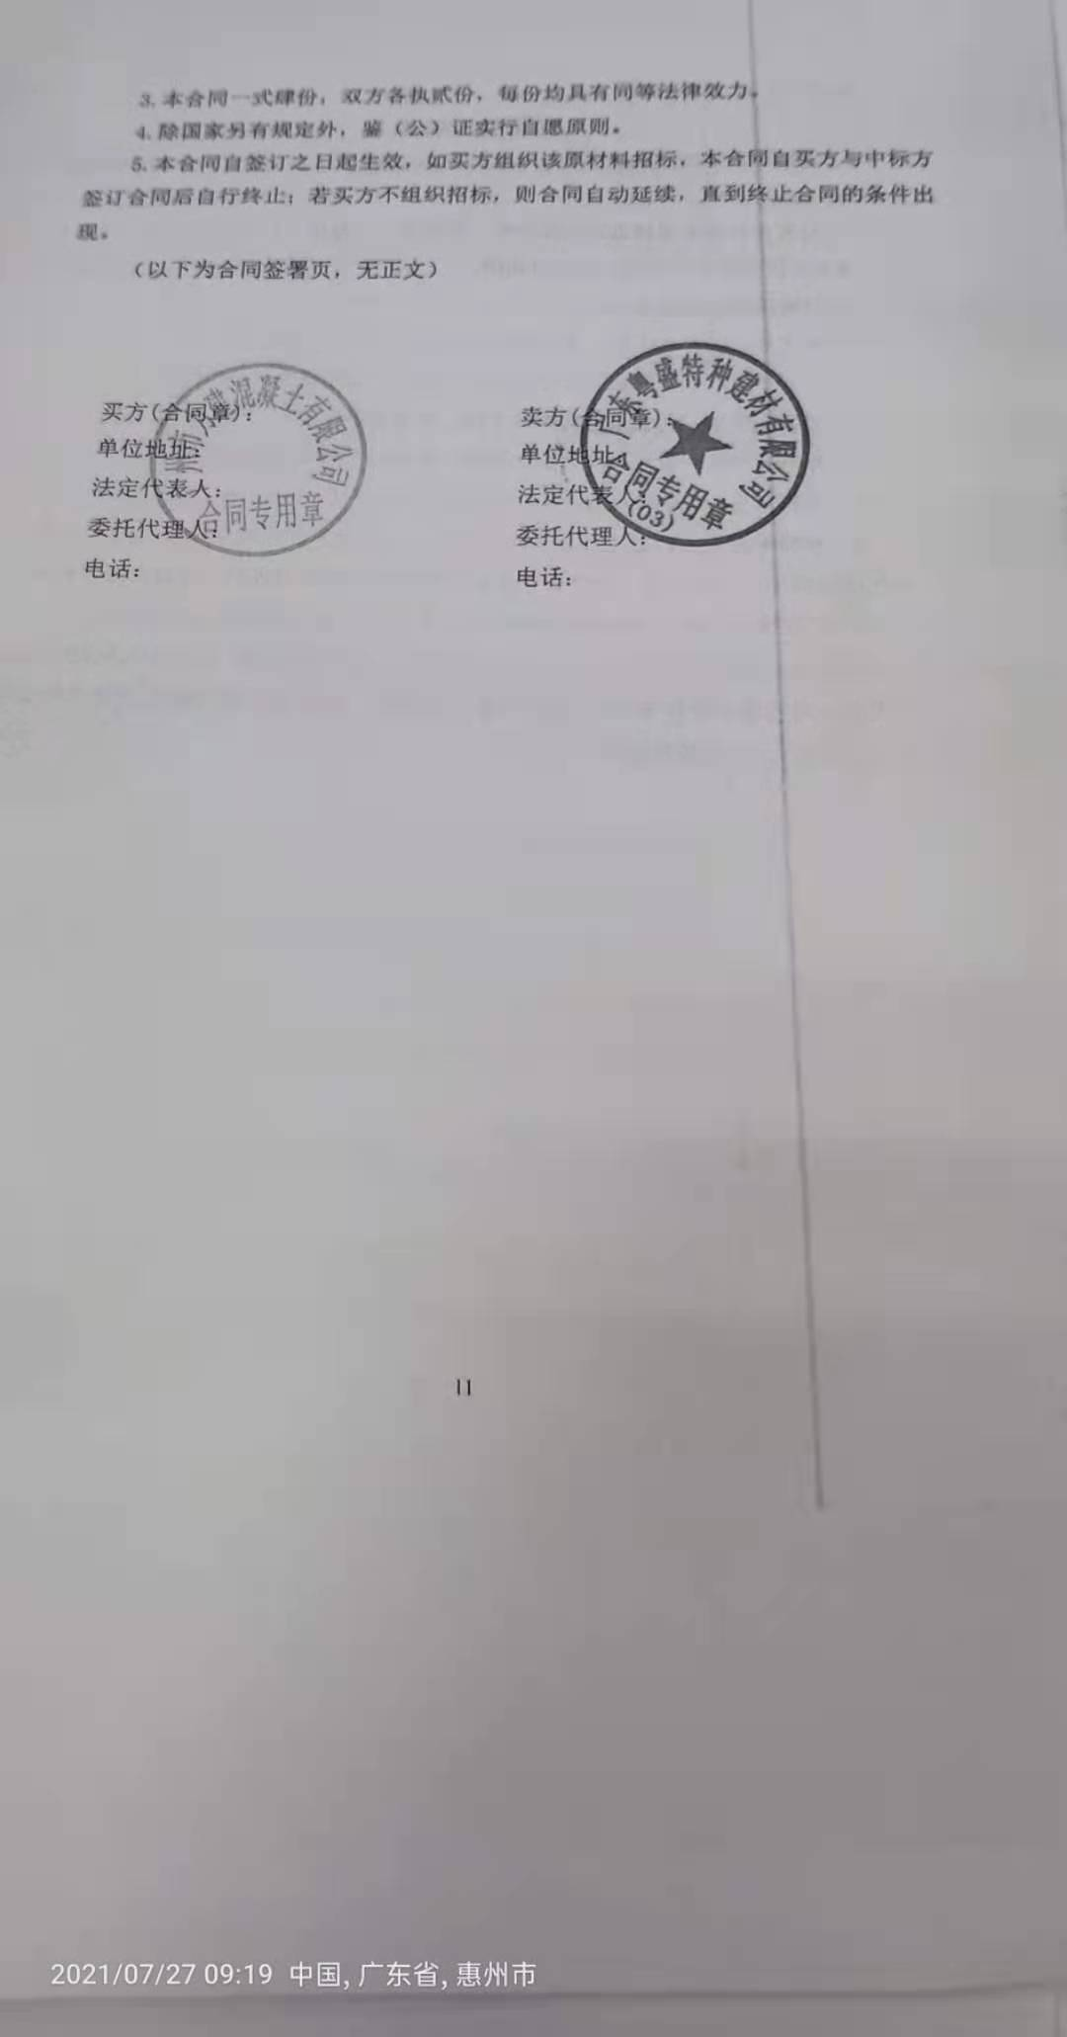  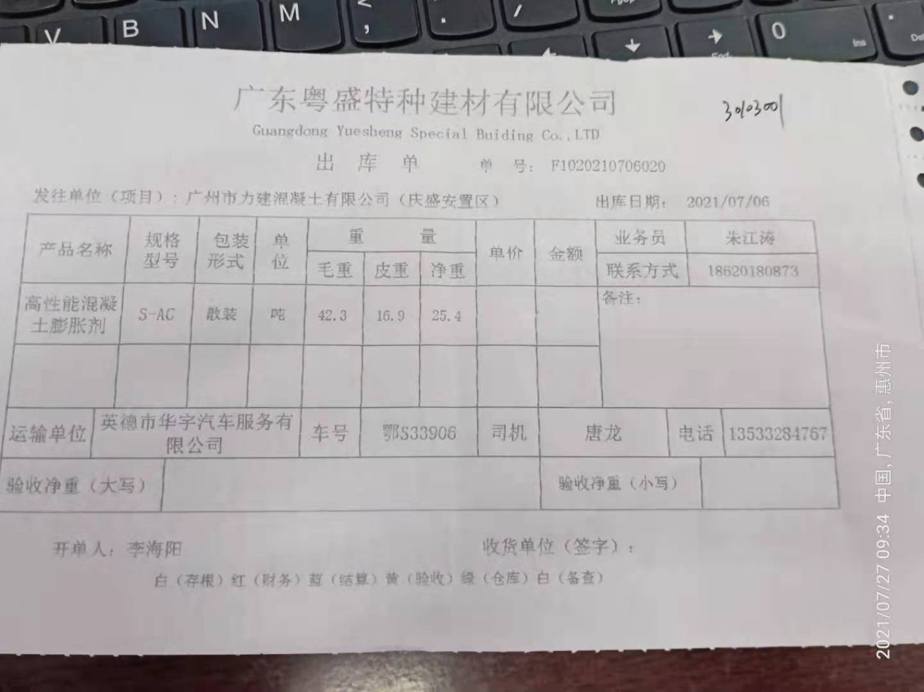  ◆评审日期：2021年01月01日（合同签订前）  顾客名称：揭阳市大南海永兴业混凝土有限公司  产品名称：混凝土外加剂SY—T  评审内容：质量、生产能力、价格、合同的合法性、完整性、可靠性等。  评审人：罗贱、彭国年、黄松松  评审结论：同意接受该订单。  批准：段诚  负责人讲顾客下的采购计划单接收以后由生产部负责人彭国年审核后，批准转化为生产计划实施生产。  提供有揭阳市大南海永兴业混凝土有限公司的产品购销合同，附图片：  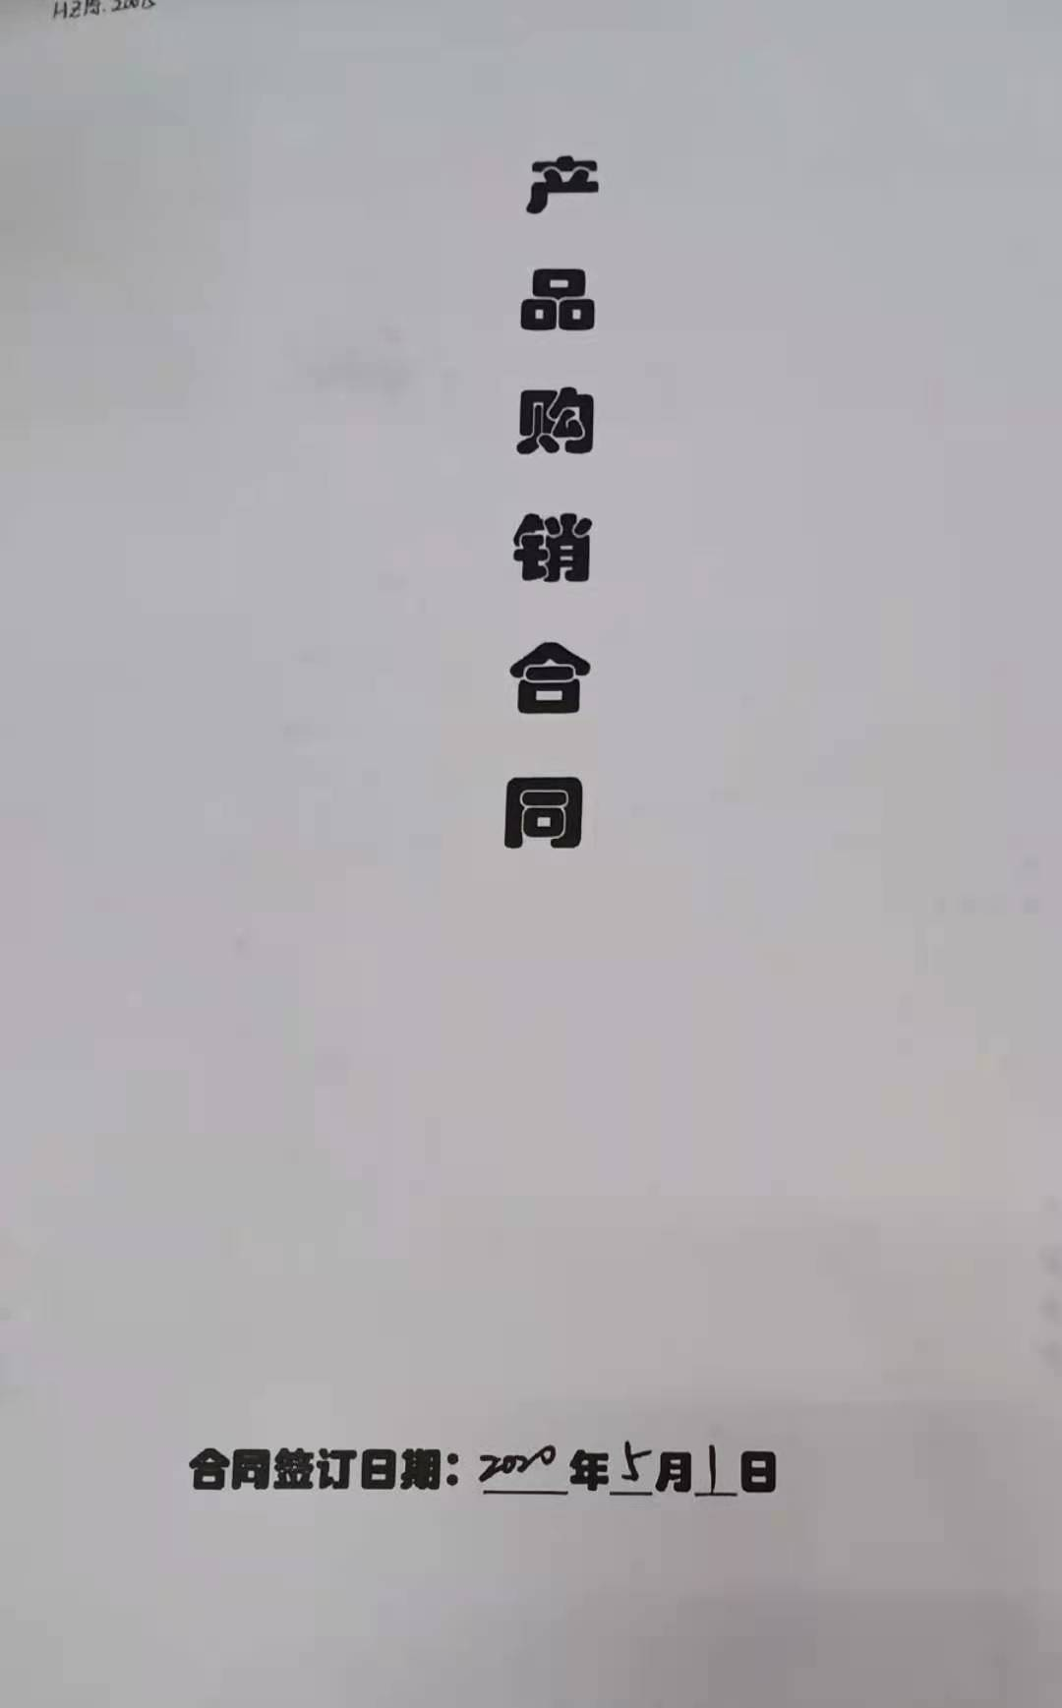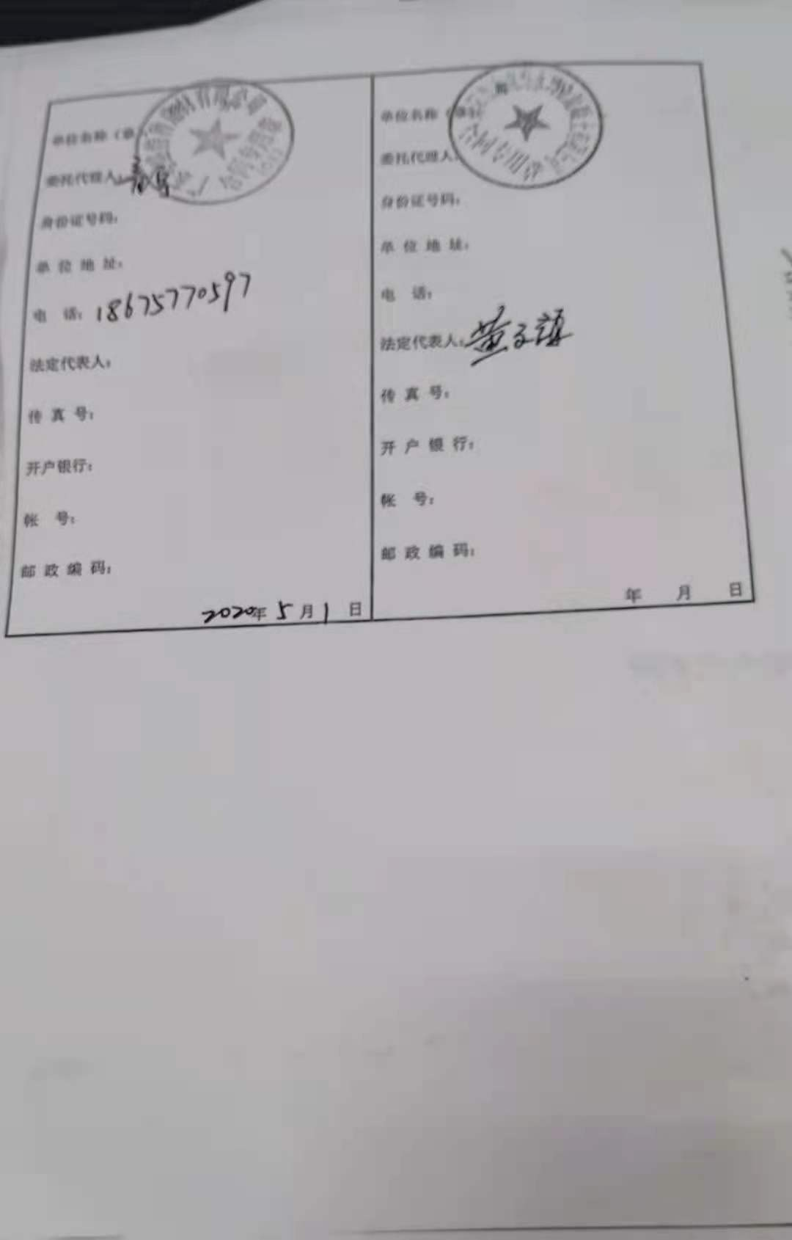 | OK
产品和服务要求的更改策划，若产品和服务要求发生更改，相关的文件是否得到修改？相关人员是否知道已更改的要求？ | Q8.2.4 | 负责人讲：上次审核以来，没有发生合同更改的情况，如果需要更改，需对更改内容重新评审。并将变化的要求及时通知有关人员。 | OK
外部提供的 控制/总则  #组织需控制的对外部提供的过程、产品和服务由哪些？a）外部供方的过程、产品和服务构成组织自身的产品和服务的一部分；  b）外部供方替组织直接将产品和服务提供给顾客；  c）组织决定由外部供方提供过程或部分过程。  组织是否基于外部供方提供所要求的过程、产品或服务的能力，确定外部供方的评价、选择、绩效监视以及再评价的准则，并加以实施？  相关活动和由评价引发的任何必要的措施，是否保留所需的记录？ | Q8.4.1 | 公司策划了《外部提供过程、产品和服务控制程序》，明确采购物料、设备等，并明确外部提供的过程、产品和服务构成组织自身的产品和服务的一部分。  ---公司基于外部供方提供所要求的过程、产品或服务的能力，确定外部供方的评价、选择、绩效监视以及再评价的准则，并加以实施。  负责人讲，公司的生产用的原材料、石灰石、石膏、熟料等在公司合格供方处采购。  见《合格供方名录》，均进行了合格供应商评价确认，抽  --《合格供方档案》  2021年1月供方确认：  - 温国忠 供应：石灰石  - 温文生 供应：石灰石  - 龙门县平陵镇创辉陶瓷店 供应：石灰石  - 湖南双雄矿业有限责任公司 供应：硬石膏  - 湖州丰盛新材料有限公司 供应：熟料  - 深圳市盈运达物流有限公司 产品运输  公司组织各部门对以上供方的资质、产品质量、诚信度、送货及时度、服务等进行了评价，有各部门评价人签字。  以上供应商经调查评价：合格 批准：段诚  附双雄采购合同记录：，  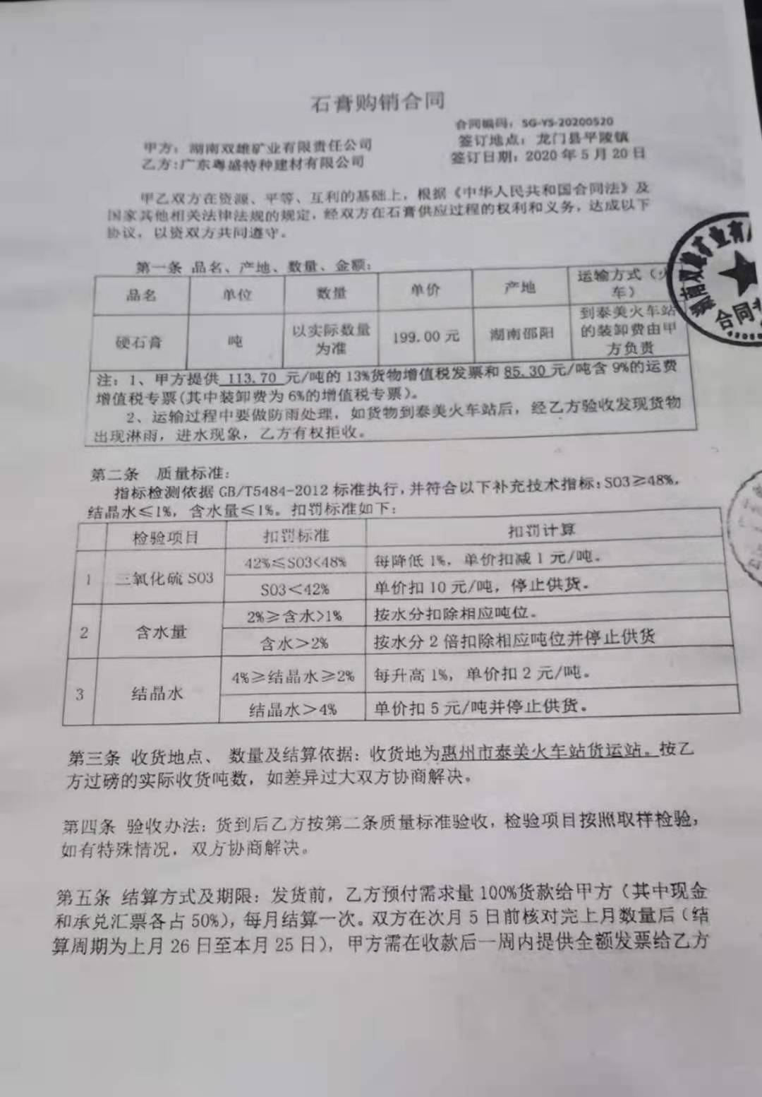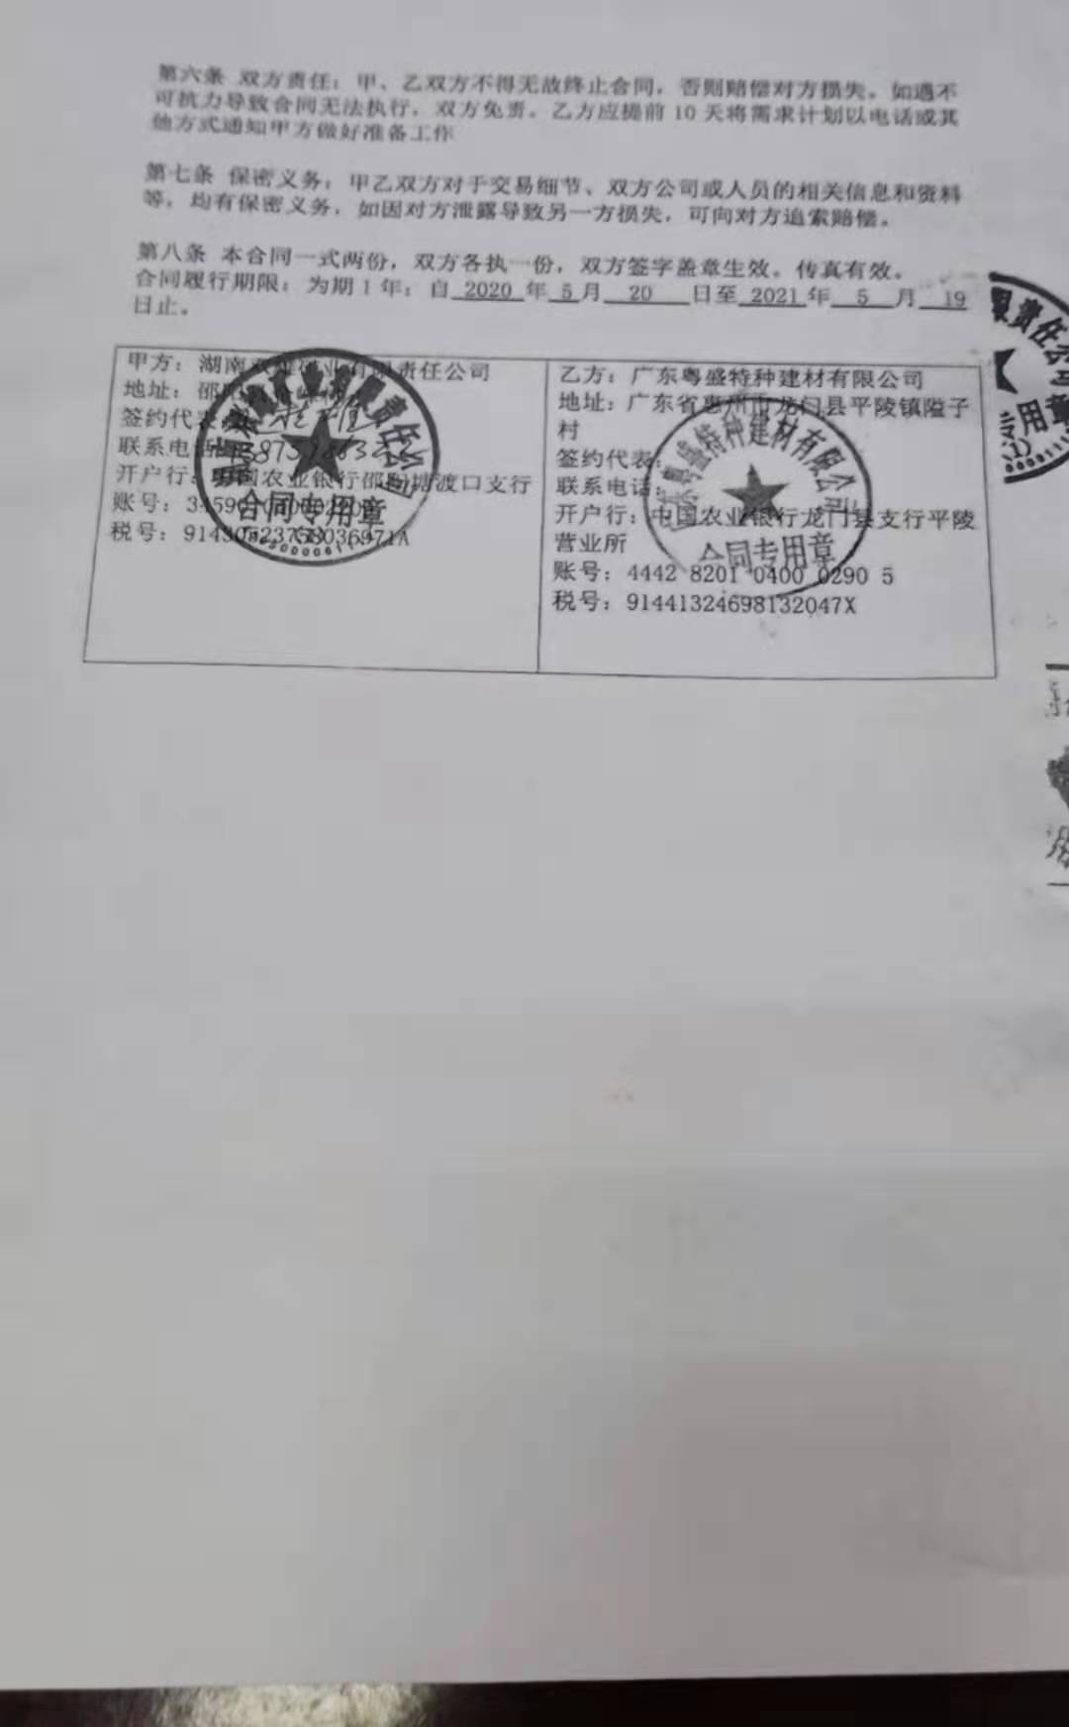  附：供方龙门县正天建筑材料经营中合同  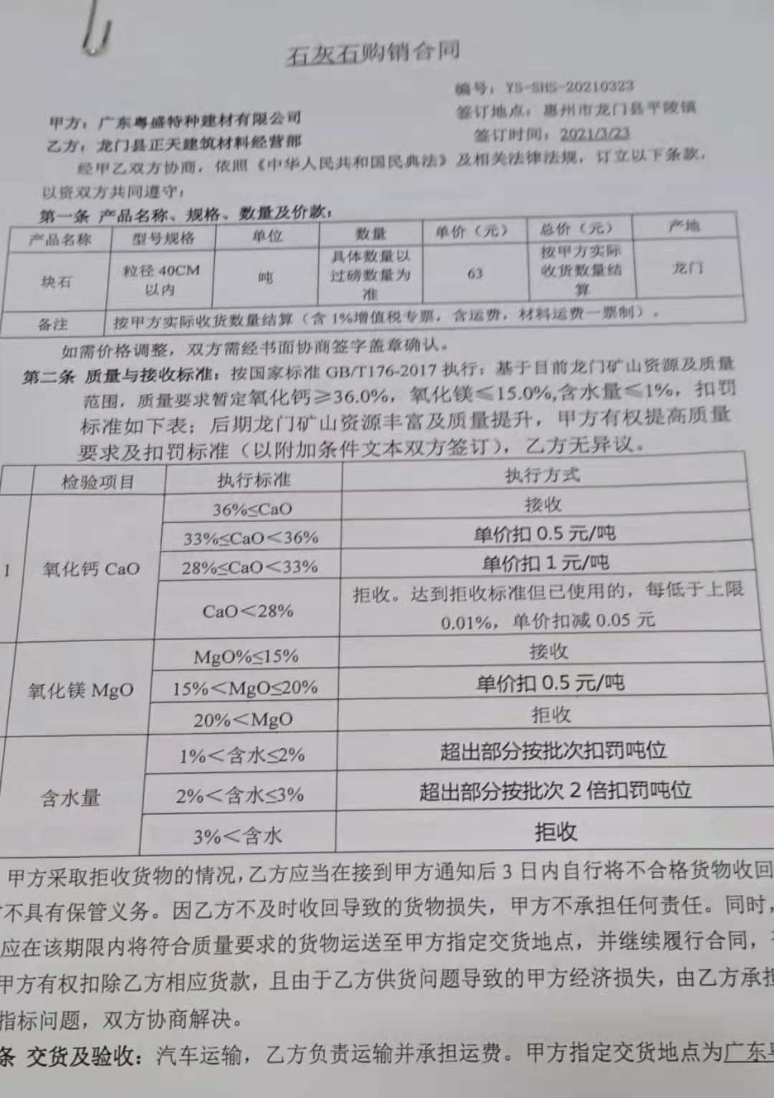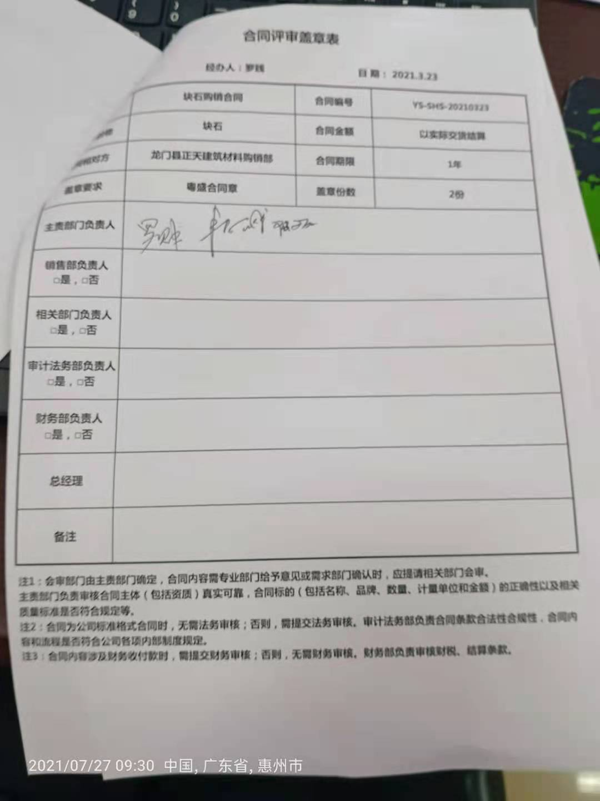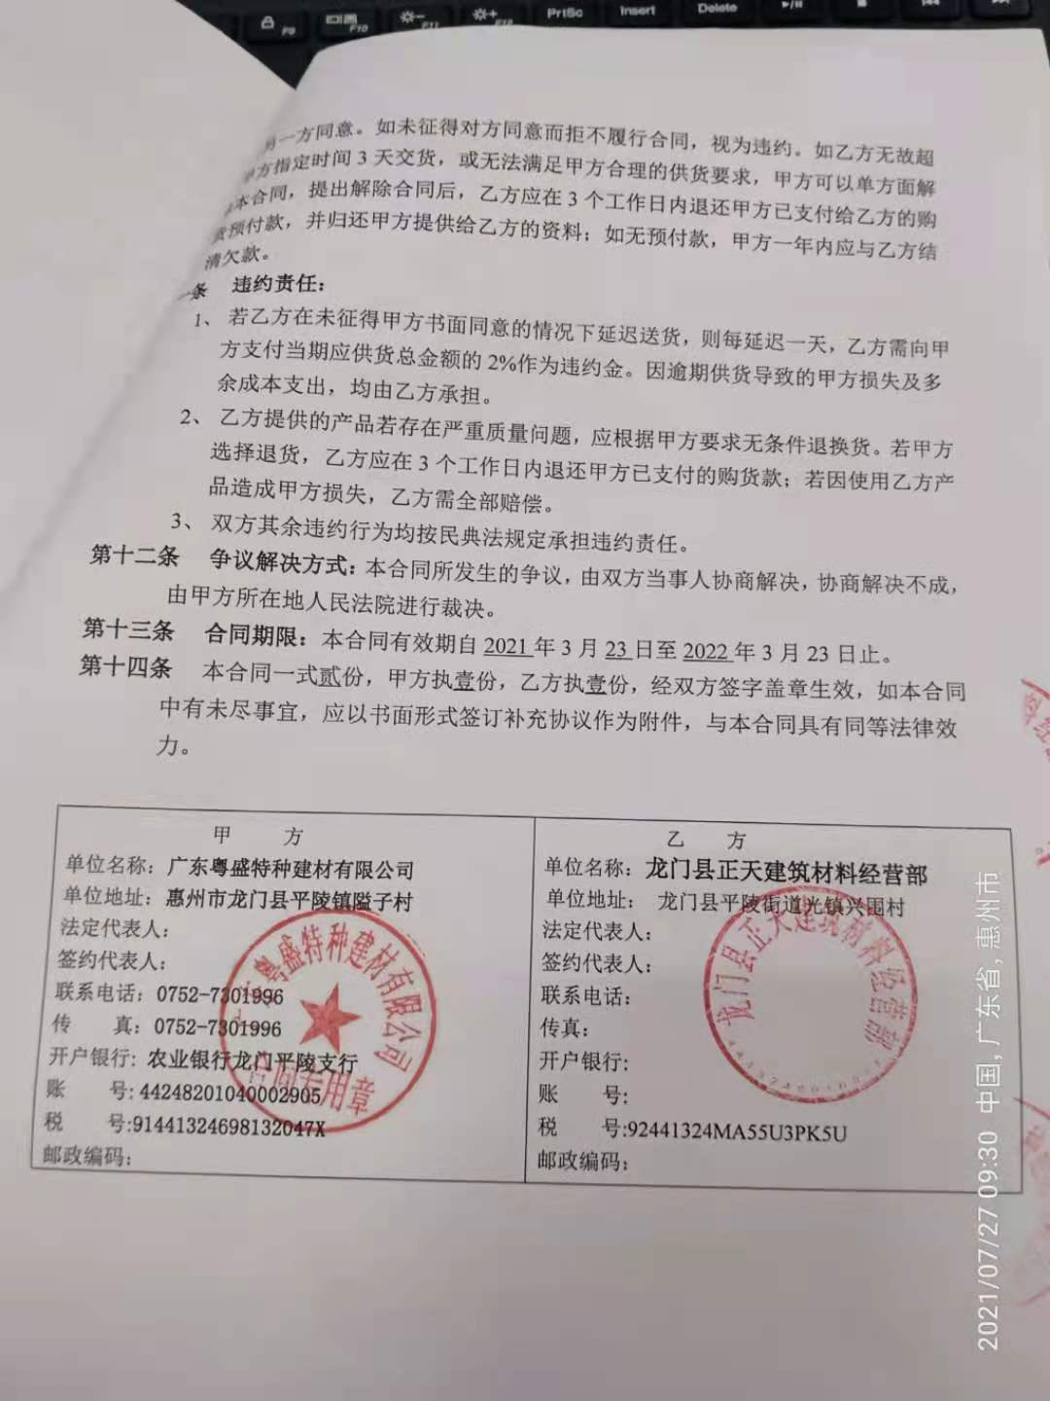 | OK
控制类型和程度  #.外部提供的过程如何控制？  .外部供方的控制及其输出结果的控制是否得到规定？  组织是否考虑了：  1）外部提供的过程、产品和服务对组织稳定地提供满足顾客要求和适用的法律法规要求的能力的潜在影响；  2）外部供方自身控制的有效性。  必要的验证或其他活动是否得到确定？ | Q8.4.2  Q8.6 | 查，公司对供应商采用的管理方法为：第一次对供方进行全面评价，包括：质量、价格、供货时间、售后能力等。对于已经正常供货的供方管理，对每批产品进行检验，通过定期反馈供方产品质量，及对质量问题要求供方进行纠正解决等来进行供方质量控制。查供方控制情况：  提供湖南双雄矿业有限责任公司 供应: 硬石膏  评价报告，包括：供方质量、价格、供货时间、财务状况、售后能力等。时间：2021年1月.  批准人：段诚  另，提供产品运输外包方——深圳市盈运达物流有限公司的评价记录，同上，符合要求。  查，供方产品质量统计反馈情况：公司策划了采购产品的管理要求，质量反馈要求；  查 公司采购不合格情况  负责人讲2021年1月以来，未出现采购产品有质量不符合的情况。  公司编制了《外部提供过程、产品和服务控制程序》，要求采购的主要材料必须进行检验。  公司对采购物资的名称、材质报告、外观、数量进行了验收。经询问公司采购的主要原材料，供方以送货单形式表达，公司根据送货单对相关产品的数量、包装、规格型号、外观、质量证明文件等进行检验。抽查验证记录，查《入库单》  1、时间：2021.5.20、材料名称：石灰石、数量：10吨  供应商：双难  检验项目 验收结果  硬石膏量≥75% 合格  细度≤10% 合格  含水量≤1% 合格  数量 合格  结论：合格 检验员：刘洋  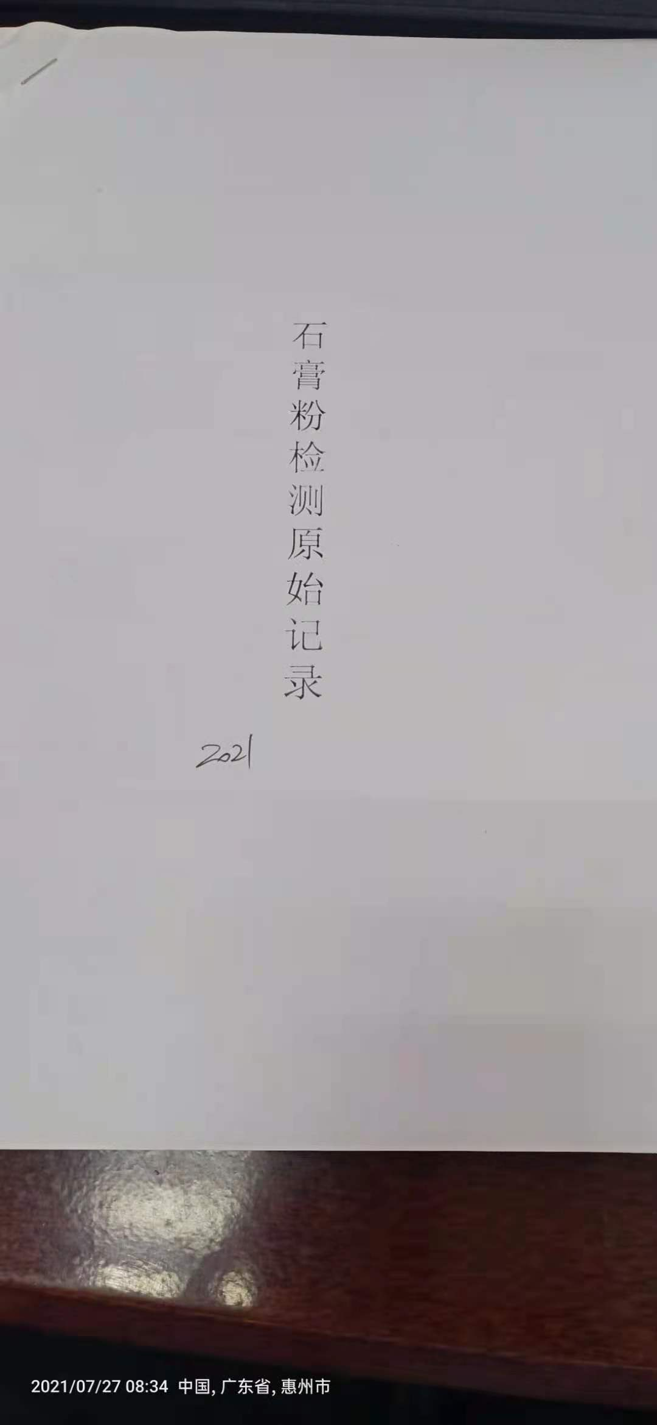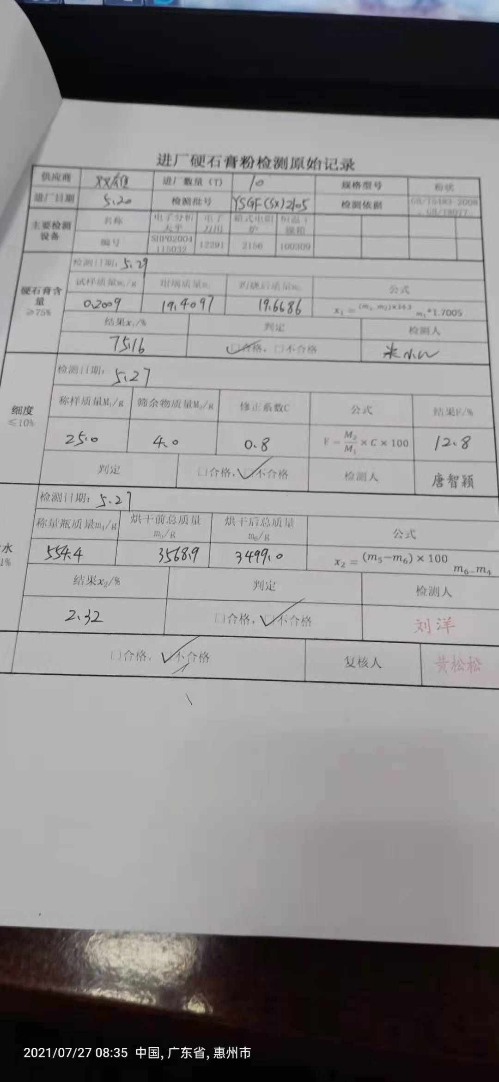  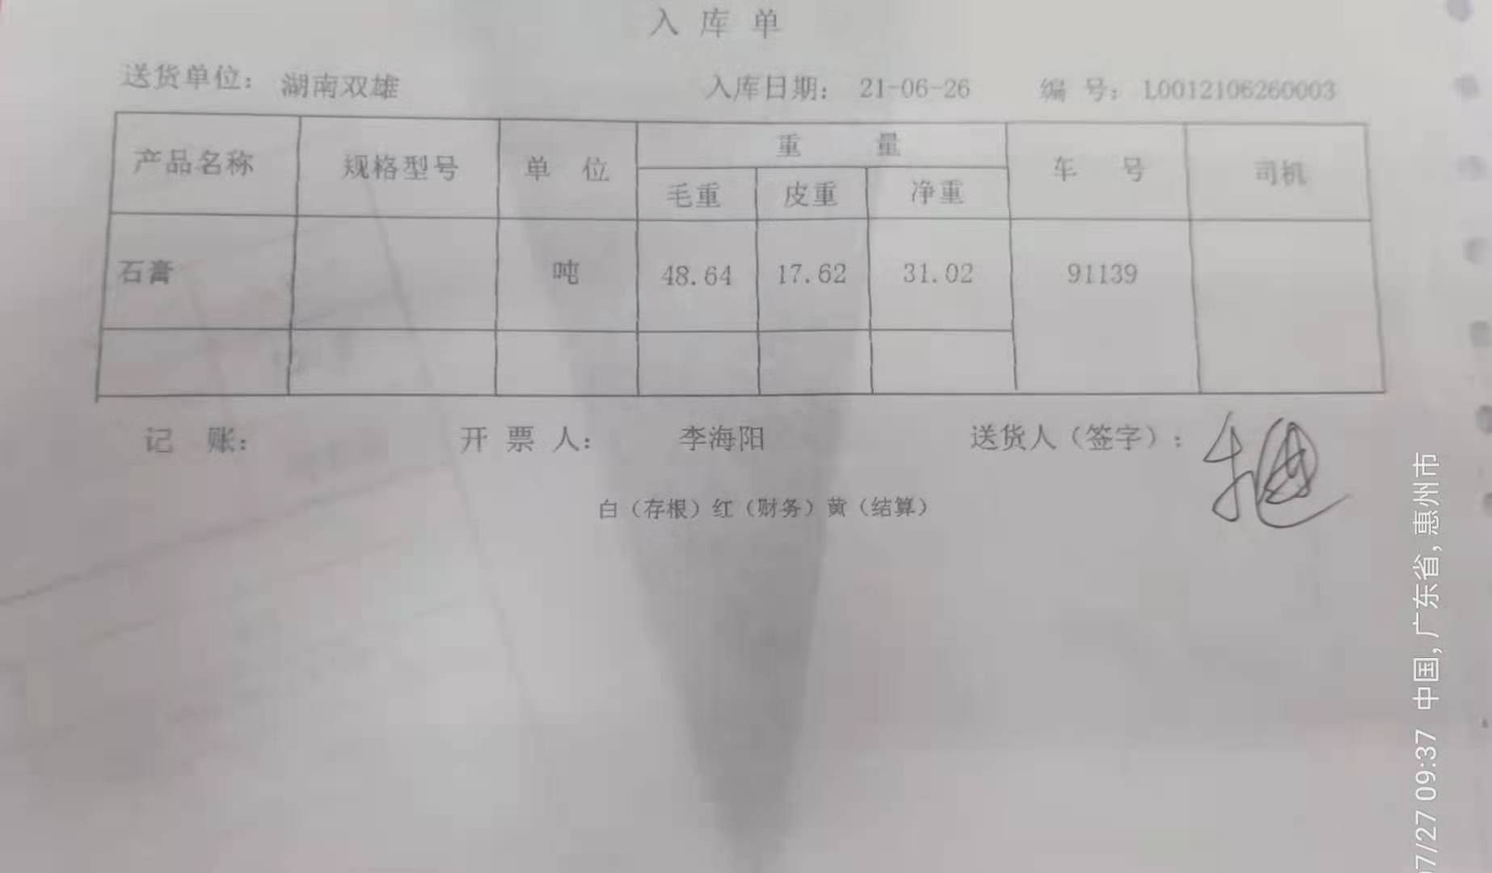  2、时间：2021.7.4 材料名称：熟料 数量：73.10吨 产品:石灰石  供应商：龙门县正天建筑材料经营部  检验项目 验收结果  CaO含量≥36% 合格  MgO含量≤15% 合格  含水率≤1% 合格  结论：合格 检验员：朱小红  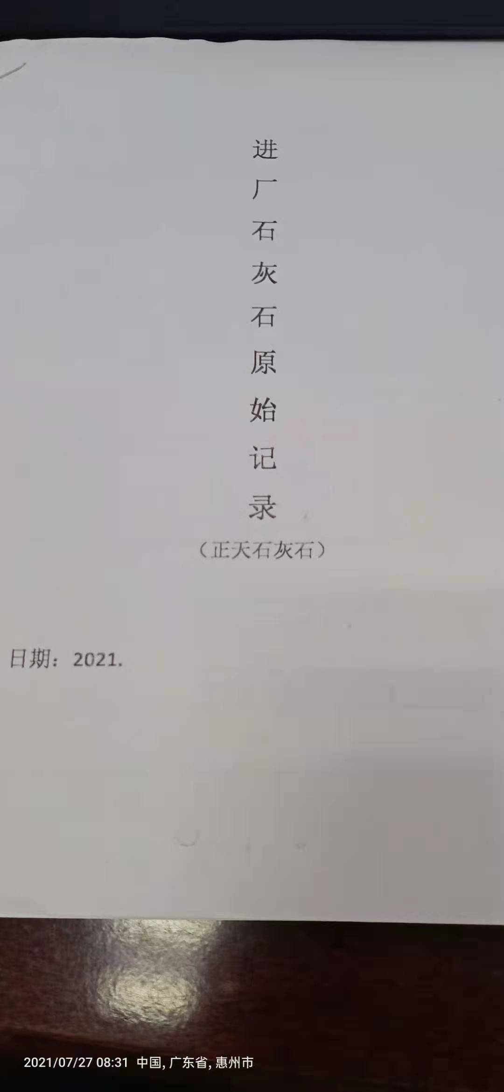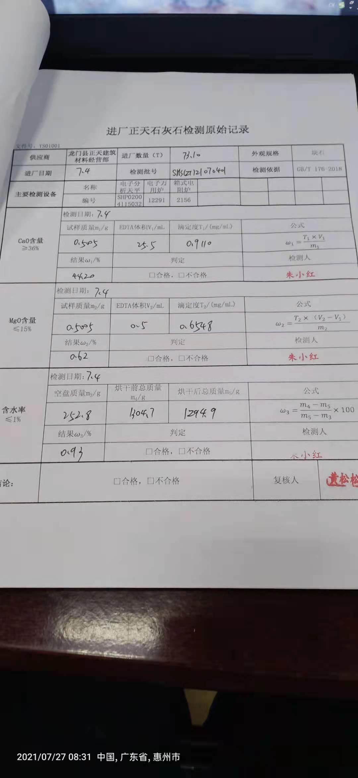  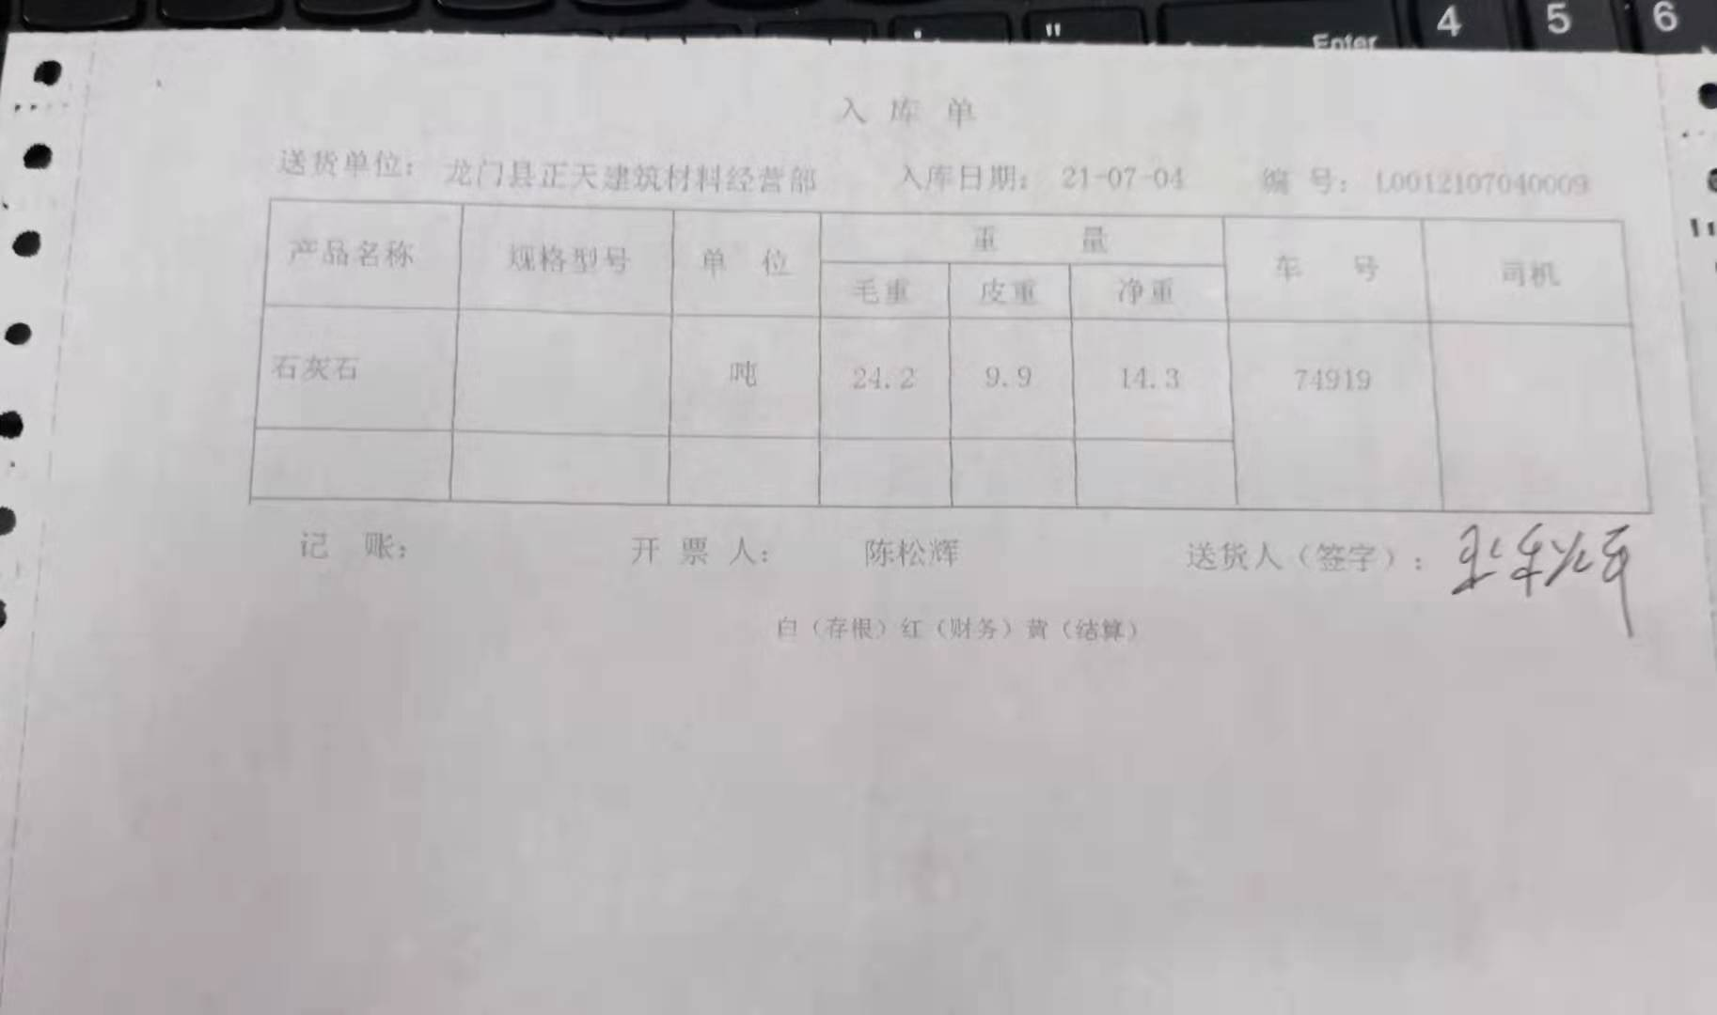  在供应商处根据送货单就产品名称、数量、型号、外观、材质报告等进行检验。经手人在送货单上签字确认。  现场查看其他采购物料均按要求进行验证入库，公司外部供方的管理基本符合要求。 | OK
外部供方的信息  组织与外部供方的沟通内容 | Q8.4.3 | 负责人讲与供方沟通的内容包括：所提供的过程、产品和服务等；经询问，组织通过签定月采购订单进行确定采购信息。  公司的采购订单明确了采购产品的具体要求，且均在合格供方处进行采购。  查，公司与供方的沟通采用电话或网络沟通，沟通有效。  外部供方的信息管理有效。 | OK
顾客或外部供方的财产 | 8.5.3 | 公司的顾客的财产主要是顾客信息，公司对顾客或外部供方财产进行了保存，当顾客或外部供方财产丢失时，应告知顾客或外部供方。  现场查见：顾客信息有电脑专门归档整理。  负责人讲目前没有发生顾客信息泄露的情况 | OK
交付后活动 | 8.5.5 | 查问，对于已经交付的产品，公司承诺：成品交付后随时跟踪质量状况，发现问题，及时上门进行解决。  查，公司策划了售后管理的要求。  2018年至今暂无客户反馈质量问题。 | OK
顾客满意  #产品和服务相关交付后活动是否含：  #顾客对其需求和期望获得满足的程度的感受是否得到监视？  .组织是如何确定这些信息的获取、监视和评审方法的？ | Q9.1.2 | 1、公司编制了《客户满意度控制程序》，规定了监测、获取和利用顾客满意信息的方法。包括问卷调查，直接沟通、数据分析等。  2、公司主要通过日常口头交流、电话回访、定期发放《顾客满意度调查表》等形式来收集了解顾客是否满意的信息。提供有《顾客满意度调查表》的调查表共2份，回收2份 ：  --调查内容包括：质量、价格、交期、服务等.  ---但对质量、交期及服务态度等项的客户感受未明确描述，已口头提出。  --统计分析结果：97.75分（已实现既定目标）  公司负责人讲：通过本次对顾客进行满意度调查，从统计结果可以看出，顾客对公司的各项满意度评价均表示满意。  公司现目前没有发生客户流失的现象。 | OK

过程与活动、  抽样计划 | 涉及  条款 | 受审核部门：质检部 主管领导： 黄松松 陪同人员：罗贱 | 判定
过程与活动、  抽样计划 | 涉及  条款 | 审核员： 邝柏臣 审核时间：2021.7.27 | 判定
过程与活动、  抽样计划 | 涉及  条款 | 审核条款：Q5.3/6.2/7.1.5/8.7 | 判定
组织的岗位、职责权限 | Q5.3 | 质检部负责人：黄松松  质检部主要职责：负责不合格品判定，组织相应部门进行处置；  负责产品检验规范、品质管理文件等的编制；负责产品实现过程品质控制  负责公司产品质量的检验控制及出货成品的售后质量跟踪；  负责人清楚其职责。 | OK
目标 | Q6.2 | 分解到该部门的目标： 考核结果  计量器具按要求送检率100% 100%  达到公司质量目标要求。 | OK
监视和测量资源 | Q7.1.5 | 1公司建立了《监视和测量装置控制程序》，已按生产与质检的要求配备了相应的监视和测量设备。公司有监视和测量设备一览表。主要包括：压力试验机、分析天平、火焰光度计、恒温干燥箱、维卡仪、水泥细度负压筛析仪等  现场查拌合线包装机的校准证书，由深圳计科计量检测技术有限公司进行校准，校准日期2020年12月24日。证书编号：HK20201224001  现场查计量式仓式称，由深圳计科计量检测技术有限公司进行校准，校准日期2020年12月24日。证书编号：HK20201224002  现场查平行梁调速定量给料机 由深圳计科计量检测技术有限公司进行校准，校准日期2020年12月24日。证书编号：HK20201224004  以上设备均经过校准，符合公司计量要求。  公司针对测量设备编制了操作规程，现场查阅《水泥电动抗折试验机操作规程》和《  水泥胶砂流动度测定仪（电动跳桌）操作规程》，已对设备的使用方法及维护方法进行规定，质检人员按操作规程进行使用及维护。  物检室和化检室现场管理规范，操作环境符合要求。现场审核发现，试验室放置的电子天平未贴计量器具“校准标识”。 | N
不合格输出的控制 | Q8.7 | 按照《不合格品控制程序》规定执行  经询问，质检人员在检验发现的不合格后，通知生技部将不合格品放在指定位置进行隔离，并标识，然后填写《不合格品报告》，并由相关人员进行不合格品处置。  质检部与生技部共同保证现场不合格品得到有效识别，并防止非预期使用和交付。  上次审核至今没有发生产品不合格现象。  产品交付后没有发现不合格的情况，不合格品控制有效。 | OK
说明：不符合标注N

